Министерство науки и высшего образования Российской Федерации
Московский государственный университет технологий и управления имени К.Г. Разумовского (ПКУ)
Кафедра информационных систем и цифровых технологий

ОТЧЕТ ПО ЛАБОРАТОРНОЙ РАБОТЕ № 4
по дисциплине «Разработка программных приложений»
Тема: «Тестирование программ с применением методов “белого ящика”»
Вариант №13

Выполнил студент гр. 090303-УПИТо-23/2
Поворин Владислав Михайлович
Проверил доцент кафедры ИСиЦТ
Полевщиков Иван Сергеевич

Москва, 2024 г.
1 Задание к работе
1) Разработать консольное приложение на языке Java в соответствии с постановкой задачи (по вариантам). Входные данные должны вводиться пользователем с клавиатуры.
2) Провести тестирование приложения с применением способа тестирования базового пути:
а) построить потоковый граф на основе пронумерованного текста программы;
б) вычислить цикломатическую сложность графа (по каждой из трех формул);
в) определить базовое множество независимых линейных путей;
г) подготовить тест-кейсы, инициирующие выполнение каждого пути (для каждого тест-кейса формируются входные данные и ожидаемые результаты);
д) сравнить реальные результаты каждого тест-кейса с ожидаемыми.

2 Постановка задачи
Программа для вывода на экран сообщения о том, является ли сумма цифр данного четырехзначного числа четным числом, при этом или меньшим 13, или большим 17.
Примечание: При написании программы использовать разбиение целого числа на цифры с помощью операций / и %.
Входные данные: целое число N.
Данные, выводимые на экран: сообщение «Сумма цифр удовлетворяет условию» или «Сумма цифр НЕ удовлетворяет условию».

3 Пронумерованный текст программы на языке Java
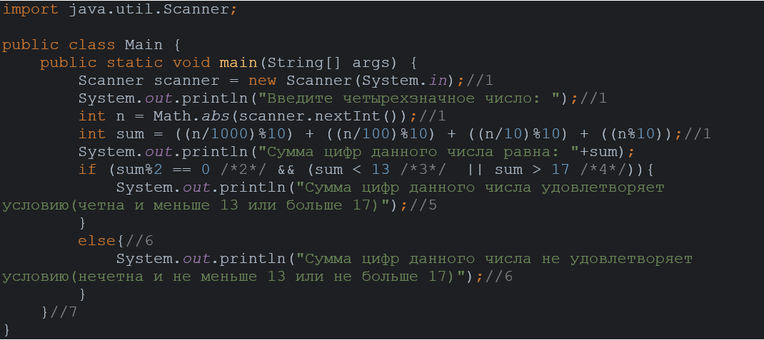

4 Потоковый граф

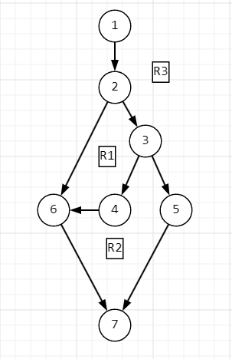

5 Вычисление цикломатической сложности потокового графа
по трем формулам
1) Потоковый граф имеет 3 регионов (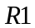, 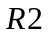, 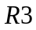), следовательно, цикломатическая сложность равна V(G) = 3.
2) Количество дуг в потоковом графе равно E = 8, а количество вершин N = 7, следовательно, согласно формуле (1), цикломатическая сложность равна:
V(G) = E-N+2=8-7+2=3.
3) Количество предикатных узлов в потоковом графе равно p=2 следовательно, согласно формуле (2), цикломатическая сложность равна:
V(G) = p+1=2+1=3.

6 Базовое множество независимых линейных путей
Путь 1: 1-2-6-7
Путь 2: 1-2-3-5-7
Путь 3: 1-2-3-4-6-7
7 Тест-кейсы, инициирующие выполнение каждого пути
№ ТК | Входные данные | Ожидаемые результаты | Реальные  результаты
ТК1 | Введено число 1112 | Сумма цифр нечетна, следовательно программа выведет сообщение «Сумма цифр НЕ удовлетворяет условию». | 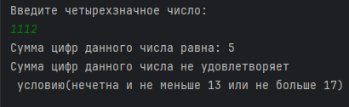
ТК2 | Введено число 1234 | Сумма цифр четна, и меньше 13 следовательно программа выведет сообщение «Сумма цифр удовлетворяет условию». | 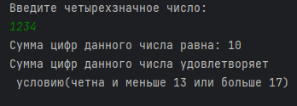
ТК3 | Введено число 1346 | Сумма цифр четна, но не меньше 13 и не больше 17 следовательно программа выведет сообщение «Сумма цифр НЕ удовлетворяет условию». | 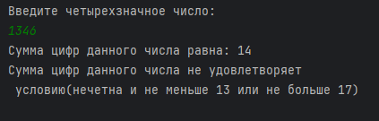

Из таблицы можно сделать вывод, что для каждого тест-кейса реальный результат работы программы удовлетворяет ожидаемому.

